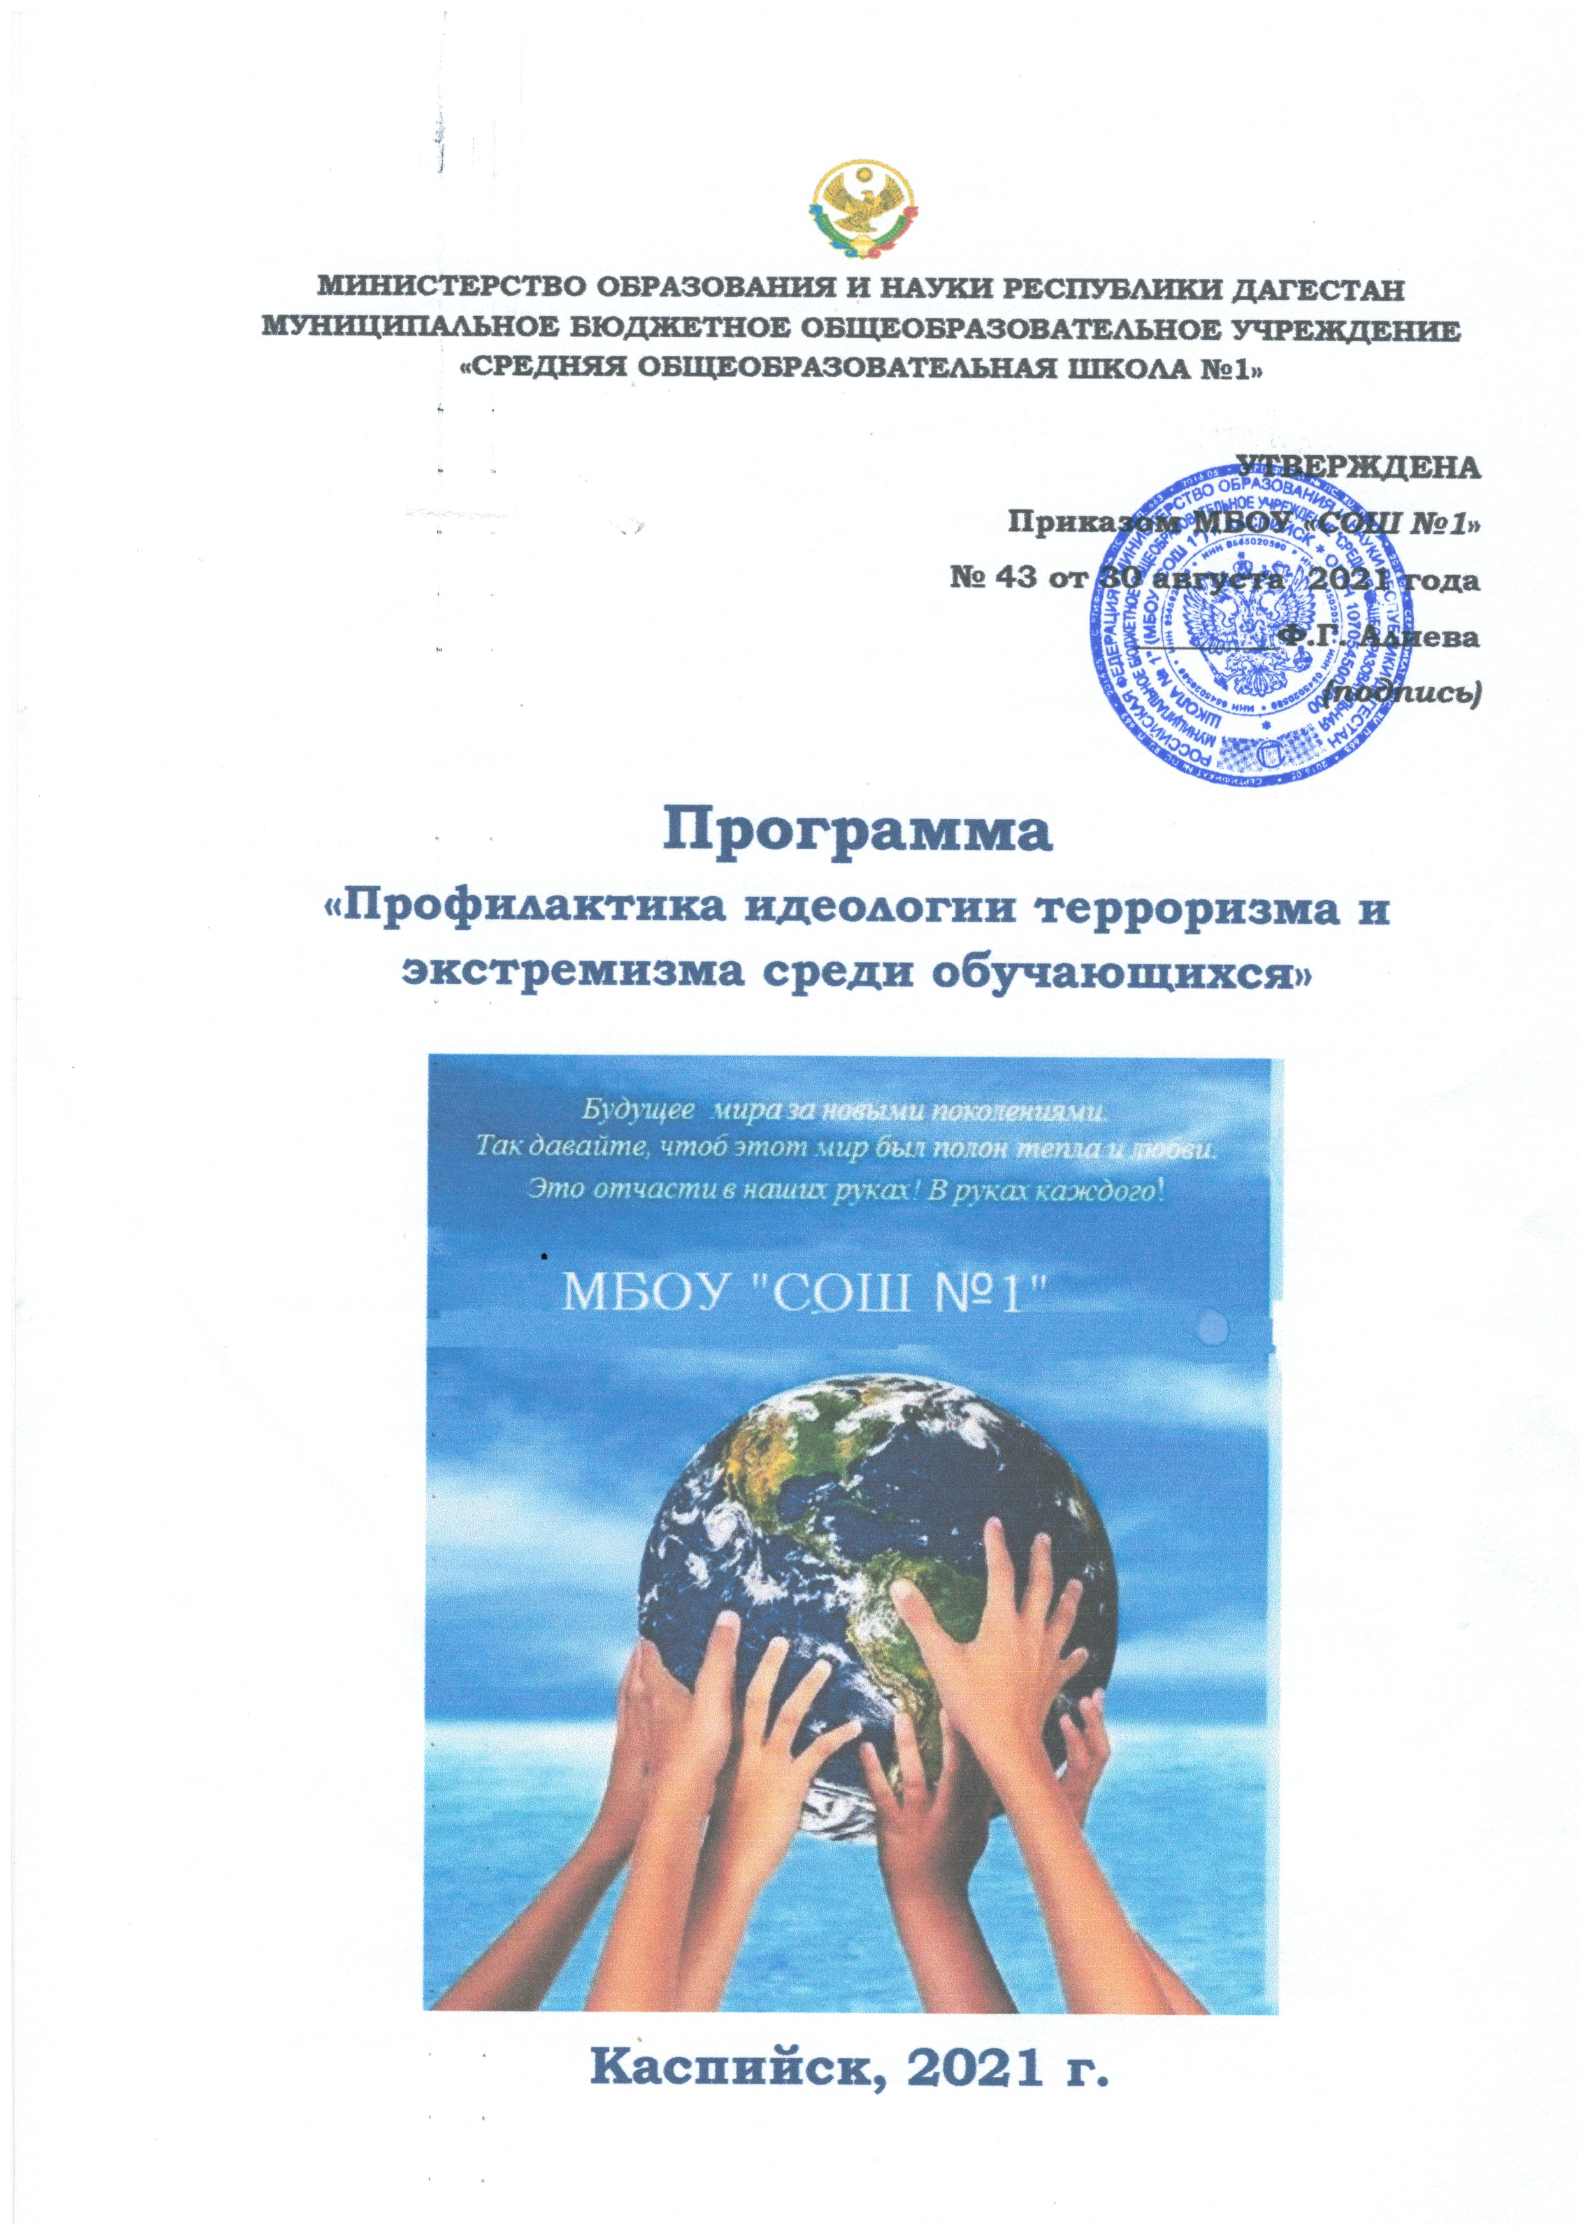


МИНИСТЕРСТВО ОБРАЗОВАНИЯ И НАУКИ РЕСПУБЛИКИ ДАГЕСТАН МУНИЦИПАЛЬНОЕ БЮДЖЕТНОЕ ОБЩЕОБРАЗОВАТЕЛЬНОЕ УЧРЕЖДЕНИЕ
«СРЕДНЯЯ ОБЩЕОБРАЗОВАТЕЛЬНАЯ ШКОЛА №1»

УТВЕРЖДЕНА

Приказом МБОУ «СОШ №1»

№ 43 от 30 августа 2021 года

_________Ф.Г. Алиева

(подпись)

Программа

«Профилактика идеологии терроризма и экстремизма среди обучающихся»



Каспийск, 2021 г.

Паспорт программы

«Профилактика идеологии терроризма и экстремизма среди обучающихся»

Наименование Программы:

«Профилактика идеологии терроризма и экстремизма среди обучающихся»

Разработчики Программы:

Алиева Фериде Гаджихалиловна, директор

Трубаева Елена Михайловна, заместитель директора по УВР,

Раджабова Зухра Габибулаевна, педагог- психолог

Цели Программы:

- организация деятельности, направленной на профилактику идеологии терроризма и экстремизма среди обучающихся;

- формирование идей мира и взаимоуважения на основе ценностей многонационального российского общества, общероссийской гражданской идентичности, а также соблюдения прав и свобод человека;

- организация эффективной системы мер, направленной на предупреждение угроз экстремистских и террористических проявлений в образовательной организации.

Задачи Программы:

- проведение комплекса мер, направленных на достижения целей программы;

- формирование среди обучающихся антитеррористического сознания и активной гражданской позиции;

- предупреждение вовлечения в террористическую деятельность лиц, подверженных воздействию идеологии терроризма, а также подпавших под ее влияние;

- предупреждение использования религиозного фактора в распространении идеологии терроризма;

- вовлечение обучающихся в дополнительное образование и молодежные общественные организации;

- привлечение волонтёрских движений к реализации мероприятий по противодействию идеологии терроризма и экстремизма;

- совершенствование кадрового обеспечения противодействия идеологии терроризма (повышение квалификации и обмен опытом);

- осуществление взаимодействия с родителями обучающихся по вопросам профилактики идеологии терроризма и экстремизма;

- привлечение институтов гражданского общества к участию в работе по профилактике идеологии терроризма и экстремизма;

- совершенствование информационно-пропагандистских мер, направленных на противодействия идеологии терроризма;

- организация на официальном сайте образовательной организации, а также в акаунтах социальных сетей информационного сопровождения деятельности образовательной организации по профилактике идеологии терроризма и экстремизма.

Этапы и сроки реализации Программы:

Программа реализуется в один этап, в течение 2021- 2022 уч. года.

Источники финансирования:

внебюджетные источники

Ожидаемые результаты реализации Программы:

- защищенность обучающихся образовательной организации от распространения идеологии терроризма;

- повышение уровня компетентности обучающихся образовательного учреждения в отношении норм законодательства Российской Федерации, устанавливающих ответственность за участие и содействие в экстремистской и террористической деятельности;

- обеспечение информационной открытости деятельности образовательной организации, направленной на усиление борьбы с проявлениями терроризма и экстремизма;

- увеличение доли обучающихся, участвующих в мероприятиях, направленных на профилактику идеологии терроризма и экстремизма;

- увеличение доли обучающихся вовлеченных в дополнительное образование и молодежные общественные организации;

Характеристика проблемы, на решение которой направлена Программа:

В настоящее время проблема терроризма и экстремизма остается одной из самых серьезных как на международном уровне, так и на уровне Российской Федерации, а борьба с террористическими и экстремистскими проявлениями входит в число приоритетных задач, стоящих пред обществом.

Не смотря на сохранение стабильной обстановки в республике и позитивные результаты борьбы с экстремисткими проявлениями, продолжает сохраняться угроза безопасности населению.

В условиях развития современного общества особое внимание требует профилактика идеологии терроризма и экстремизма в молодежной среде, в том числе среди обучающихся образовательных организаций. Это обусловлено в первую очередь тем, что молодежь является особой социальной группой, которая в условиях происходящих трансформаций чаще всего оказывается наиболее уязвимой с экономической и социальной точки зрения. В данной связи очевидна необходимость постоянной активной разъяснительной работы среди молодежи, в том числе в образовательных организациях с привлечением представителей государственнной власти, органов правоохранительного блока, авторитетных деятелей общественных и религиозных организаций, а также средств массовой информации.

Состояние дел по выполнению «Комплексного плана противодействия идеологии терроризма в Российской Федерации на 2019 – 2023 годы» с обучающимися МБОУ «СОШ №1» за 2020- 2021 уч. год

Администрацией МБОУ «СОШ №1» в целях обеспечения безопасности, антитеррористической защищённости ОУ, недопущения расширения влияния экстремистских и радикально настроенных организаций в среде учащихся, воспитанию толерантности и по выполнению «Комплексного плана противодействия идеологии терроризма в Российской Федерации на 2019 – 2023 годы» проведена работа:

I.Мероприятия по разъяснению сущности терроризма и его общественной опасности, формированию стойкого неприятия обществом, прежде всего молодёжью, идеологии терроризма в различных её проявлениях:
1. Инструктивно – методическое совещание с педагогическим коллективом и общешкольным родительским комитетом: «Состояние, формы и методы работы педагогического состава по предупреждению террористической деятельности, чрезвычайных ситуаций - взрыв, пожар, авария», сентябрь 2020г.
2. В рамках акции "Урок толерантности" в фойе школы выставлены рисунки учащихся 4-6 классов "Мы вместе";
- Во всех классах в феврале прошел Единый час общения "Быть современным - быть толерантным";
Проведены следующие мероприятия:
- 9-11 классы: конкурс эссе «Учимся жить в многоликом мире!»,
-5-7 классы: конкурс рисунков «Мы вместе!».
- Единый час общения «Быть современным - быть толерантным!», «Школа толерантности», 1- 8 классы;
Добрые уроки, 4 класс. 6 класс
- Конкурс на лучший буклет на тему безопасности и распространение по микрорайону школы «Внимание, терроризм»
3. Встреча с Рустамовым М.Т., участником войны 1999 года в Дагестане на тему «Героическое служение сотрудников органов внутренних дел: на службе и в жизни», Мирзаева А.М. руководитель отряда Юнармия, 11б класс
5. Всероссийский открытый урок по ОБЖ, Тема: «Действия учащихся в период возникновения чрезвычайных ситуаций» с участием Ушакова Дмитрия Николаевича, капитана полка морской пехоты, 10 классы.
6. Учебная эвакуация «Действия в опасной ситуации» с участием ведущего специалиста Управления ГО и ЧС Магомедова Имирсултана Магомедовича, 7- 11 классы.
7. В течение 3 квартала был проведен круглый стол с приглашением работников правоохранительных органов и работниками социальной службы города на тему «Терроризм: сущность и способы противодействия» с участием Хеховой А.А., специалиста по работе с семьей ГБУ РД «КЦСОН»,
Асадулаевой Самиры Саидбеговны, инспектора по делам несовершеннолетних ОПДН ОМВД России по г. Каспийск.
8. В рамках Недели Правового просвещения с 10 по 17 февраля проведены классные часы по темам:
- «Что такое терроризм»,
- «Правила и порядок поведения при угрозе и осуществлении террористических актов»,
-«Поведение в экстремальных ситуациях».
-«Что такое преступление и проступок. Мера ответственности»,
-«Законы. Исполнительская и законодательная власть»,
-«Административный и уголовный кодекс РФ».
-Беседы со школьным психологом. Акция «Доверие", 8 классы и учащиеся «группы риска», дети членов НВФ.
9. Проведен конкурс рисунков и акция Лидеров РДШ: «Мы против терроризма».
10. В рамках единого республиканского урока «Терроризму – нет!» проведены классные часы по темам: «Что такое терроризм», «Правила и порядок поведения при угрозе и осуществлении террористических актов», «Поведение в экстремальных ситуациях».
11. Проведены тематические классные часы: «Эхо Бесланской печали…», «Трагедия в Беслане – наша общая боль», «Мы против терроризма», «Помнить, чтобы жизнь продолжалась», «Город ангелов. Прерванный урок», «Пепел Беслана», «Памяти жертв Беслана»
Проведен конкурс рисунков: «Мы против терроризма».
12. В рамках Акции «Скажи террору – нет!, приуроченной к годовщине теракта, совершенного в Каспийске 16 ноября 1996 года:
-Классные часы в День Памяти «Боль в груди – мой Каспийск»:
-Урок Памяти «Боль не ушла, она всего лишь утихла», 10а и 8г классы. Урок Памяти посетила Елена Геннадьевна Залова, потерявшая в ту зловещую ночь троих сыновей и мужа.
- Демонстрация документальных фильмов о теракте –взрыве жилого дома «Горькая дата. Хроника тех событий», 4- 11 классы.
13. Республиканский форум «Вместе против террора»- онлайн платформа. Педагогами школы Трубаевой Е.М. и Басиной О.А. был проведен мастер –класс «Воспитание гордости за свою родину, за ее народных героев, знание прошлого страны и уважительное отношение к нему»
14. Учителем ОБЖ Мехтиевым А.Н был проведен открытый урок «Терроризм - главная угроза человечеству» на примере войны 1999 года в Дагестане с участием героя, майора полиции в отставке Рустамова М.Т.
Методическая разработка данного урока была представлена на республиканский конкурс на лучшую методическую разработку урока «Основы безопасности жизнедеятельности» на тему профилактики экстремизма среди учителей общеобразовательных организаций» и заняла 3 место.
15. В связи со сложившейся эпидемиологической ситуацией педагоги школы провели Онлайн - Экскурсии для обучающихся образовательных организаций по местам боев 1999 года.

II.Для повышения эффективности воспитательной работы по противодействию идеологии терроризма при проведении мероприятий данной направленности: классные часы, круглые столы, семинары, - используются в работе технические средства обучения, наглядные материалы.
1.При проведении акций по противодействию терроризму и экстремизму в феврале, марте были изготовлены учащимися и педагогами 10 буклетов и листовок общим тиражом 80 шт., направленных на формирование толерантного сознания подростков и молодежи, профилактику социального опасного поведения, вовлечения в экстремистскую деятельность.
III. По повестке дня родительских собраний рассматривались вопросы терроризма, экстремизма, национализма…:
«О мерах ответственности за совершения детьми правонарушений террористической и экстремистской направленности, религиозной и национальной неприязни, агрессивные и насильственные действия», 7- 8 классы;
-Беседа на общешкольном родительском собрании по 9,11 классам «Антитеррористическая работа», где рассматривался вопрос «Подрастающее поколение и экстремизм».
IV.При проведении мероприятий используются материалы, размещенные на сайте МИнобрнауки РД и на сайте школы в разделе «Антитеррористическая работа»:
-Брошюра "ИГИЛ - угроза человечеству. Почему необходимо уничтожать терроризм"
- Брошюра "Идеологические основы терроризма в России. История и современность в выборе средств противодействия терроризму"
- Методические рекомендации по совершенствованию пропагандистской работы в сфере противодействия экстремистской идеологии;
- Материалы III Всероссийской научно - практической конференции "Концепция противодействия терроризму в РФ. Комплексный подход к идеологии терроризму"
- Мультимедийный урок «Антитеррор. Безопасность для детей». Презентация из 22 красочных слайдов.
-Детский онлайн - журнал "Спасайкин"
- Презентация "Межличностные отношения родителей и подростков в спектре антитеррористической идеологии"
V.Лекции и беседы по противодействию идеологии терроризма и экстремизма проводятся строго по Федеральному закону от 29.12.2012г. № 273 –ФЗ «Об образовании в РФ»:
1. На классных часах с обучающимися 8-9 классов классными руководителями проводились лекции, доклады, беседы с участием участкового инспектора Асадуллаевой С.С., психолога школы Раджабовой З.Г. на темы:
а) «Административная и уголовная ответственность за совершение правонарушений и преступлений террористической и экстремистской деятельности, идей национализма и фашизма, агрессивных и насильственных действий».
б) «Законы Российской Федерации об ответственности за разжигание экстремистской и религиозной нетерпимости среди молодежи».
С учащимися 5-8 классов администрацией и работниками правоохранительных органов: участковым инспектором проводились воспитательные мероприятия и беседы на темы:
а) «Ответственность за совершение правонарушений террористической и экстремистской деятельности, расовой и религиозной неприязни, агрессивные и насильственные действия».
б) « Ответственность за противоправное поведение в быту, агрессивное и насильственное действия.
VI.Педагог–психолог Раджабова З.Г. проводит индивидуальные профилактические беседы и занятия по противодействию деятельности неформальных объединений, индивидуально – профилактическую работу с детьми- членов НВФ:
-Профилактическая беседа на тему: «Последствия правонарушения для юного гражданина».
В социальной сети Инстаграмм на страничке «За здоровый образ жизни» педагог – психолог разместила памятку «Почему экстремизм опасен»;
- Проведена онлайн –беседа из цикла «Азбука безопасности» «Умей сказать нет!»
V. По согласованию с Минобрнауки РД и с администрацией городского округа «город Каспийск» к проведению лекций и профилактических бесед привлечены религиозные деятели отдела просвещения при Муфтияте РД по г. Каспийск.
С апреля 2020 года в режиме онлайн в социальной сети Инстаграмм открыта страничка «За здоровый образ жизни», где размещены видео - лекции Муфтията РД по пропаганде мира, нравственного поведения подростков и толерантности «Профилактика экстремистских наклонностей в молодежной среде»;лектор-Сотрудник отдела просвещения при Муфтияте РД в г. Каспийск Динислам Казимагомедов.
VI.В соответствии с пунктом 3 вопроса 1 протокола заседания Антитеррористической комиссии в Республике Дагестан от 17 декабря 2019года №09-09 по вопросу об административной и уголовной ответственности за совершение правонарушений экстремистской и террористической направленности МБОУ «СОШ №1» взаимодействует с правоохранительными органами, отделом по работе с молодежью Администрации ГО «город Каспийск».
08.02. 2021 года прошла встреча учащихся 9-11 классов с представителями правоохранительных органов на тему «Терроризм – угроза обществу». На мероприятии приняли участие помощник прокурора г. Каспийск Мирзоев Айдын Нагиевич, методист Управления Образования Фадеева Наталья Юрьевна, директор школы Алиева Фериде Гаджихалиловна, педагог- психолог Раджабова Зухра Габибулаевна. Цель данной встречи - предупреждение и пресечение правонарушений несовершеннолетними, экстремистской деятельности, предотвращение распространения радикальных идей среди молодежи.
IV.Курсы повышения квалификации педагогов по противодействию идеологии терроризма прошли 2 педагога:
1.Трубаева Елена Михайловна, педагог – организатор МБОУ «СОШ №1»
2.Мехтиев Алисман Нафтилахович, педагог ОБЖ
Вопросами ведения антитеррористической работы в школе занимаются следующие педагоги: педагог – психолог Раджабова З.Г., социальный педагог Чупанова Н.Г., учитель ОБЖ Мехтиев А.Н., педагог – организатор Трубаева Е.М., учителя истории Яковенко Е.В., Омарова А.С., Идрисова К.А., зам. директора по УВР Абдуризаев Г.Р.
Классные руководители 1- 11 классов: 81 чел.
В МБОУ «СОШ №1» г. Каспийск нет неформальных молодежных объединений националистической, экстремистской направленности. В школе нет неформальных групп по национальному и религиозному признаку. Случаев распространения материалов экстремистского и националистического содержания не выявлено. Анализ показывает, что экстремистки настроенных групп или учащихся в школе нет.
Отсутствие проявлений экстремистского характера среди учащихся школы свидетельствует об успешности предпринимаемой профилактической работы. В связи с проводимой работой по данной теме можно сделать вывод: отсутствие проявлений экстремистского характера среди учащихся школы свидетельствует об успешности предпринимаемой профилактической работы. Определены цели и задачи на 2021-2022 учебный год.
Цель: обеспечить условия для целенаправленной воспитательной работы по профилактике терроризма, а также формирования установок толерантного сознания среди учащихся школы; предупреждение и пресечение распространения террористической и экстремистской идеологии.
Задачи:
- формирование норм социального поведения, характерного для гражданского общества;
- через воспитательные мероприятия повышать роль семьи в формировании у детей норм толерантности и снижение социальной напряженности в обществе;
- воспитание законопослушных граждан, уверенных в неотвратимости наказания за осуществление террористической деятельности.
- устранение предпосылок и условий возникновения террористических и экстремистских проявлений;
- вовлечение учащихся и родителей в процесс участия в противодействии террористическим и экстремистским проявлениям.
Приведенные выше обстоятельства обусловили необходимость разработки настоящей программы для решений проблем распространения идеологии терроризма и экстремизма среди обучающихся системными методами.

Нормативно-правовые документы, регламентирующие деятельность образовательного учреждения по профилактике идеологии терроризма и экстремизма:

- федеральный закон РФ от 25.07.2002 г. № 114–ФЗ «О противодействии экстремистской деятельности»;

- федеральный закон РФ от 06.03.2006 г. № 35–ФЗ «О противодействии терроризму»;

- «Стратегия противодействия экстремизму в Российской Федерации до 2025 года», утвержденная Указом Президента Российской Федерации № 344 от 29 мая 2020 г.;

- государственная программа Республики Дагестан «Комплексная программа противодействия идеологии терроризма в Республике Дагестан», утверждённая постановлением Правительства Республики Дагестан от 25 декабря 2020 г. № 284;

- Комплексный план противодействия идеологии терроризма в Российской Федерации на 2019-2023 годы в Республике Дагестан на 2021 год, утвержденный Министерством информатизации, связи и массовых коммуникаций Республики Дагестан от 22 декабря 2020 г.;

- подпрограмма «Профилактика и противодействие проявлением идеологии экстремизма в Республике Дагестан» государственной программы Республики Дагестан «Обеспечение общественного порядка и противодействие преступности в Республике Дагестан», утвержденная постановлением Правительства Республики Дагестан от 22.12.2014 года № 659;

- приказ Министерства образования и науки Республики Дагестан «Об утверждении Плана мероприятий Минобрнауки РД по реализации в 2021 году государственной программы Республики Дагестан «Комплексная программа противодействия идеологии терроризма в Республике Дагестан», утвержденной постановлением Правительства Республики Дагестан от 25 декабря 2020 г. № 284, и Плана мероприятий («дорожная карта») Минобрнауки РД по реализации в 2021 году Перечня мероприятий государственной программы Республики Дагестан «Комплексная программа противодействия идеологии терроризма в Республике Дагестан», утверждённой постановлением Правительства Республики Дагестан от 25 декабря 2020 г. № 284;

- приказ Министерства образования и науки Республики Дагестан от 28.12.2020 г. № 2723-08/20 «Об утверждении Плана мероприятий Министерства образования и науки Республики Дагестан по реализации в 2021 году Плана мероприятий по реализации Комплексного плана противодействия идеологии терроризма в Российской Федерации на 2019-2023 годы в Республике Дагестан на 2021 год»;

- приказ Министерства образования и науки Республики Дагестан «Об утверждении планов мероприятий по реализации Минобрнауки РД в 2020 – 2022 гг. подпрограммы «Профилактика и противодействие проявлениям экстремизма в Республике Дагестан» государственной программы Республики Дагестан «Обеспечение общественного порядка и противодействие преступности в Республике Дагестан», утвержденной постановлением Правительства Республики Дагестан от 22 декабря 2014 г. № 659»

- план мероприятий МБОУ «СОШ №1» г. Каспийск по профилактике идеологии терроризма и экстремизма, приказ №43 от 30.08.2021года.

